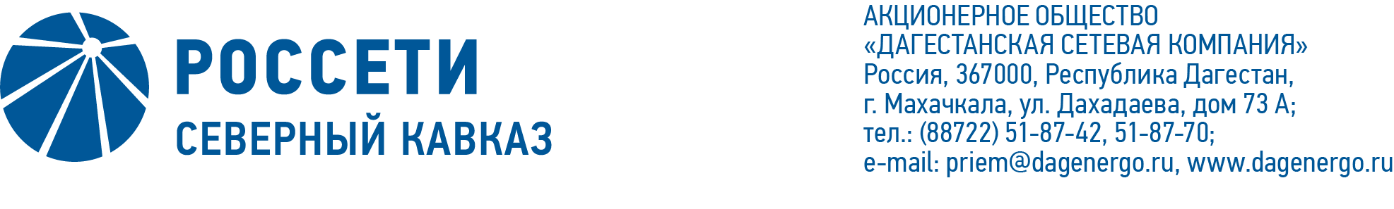

ПРОТОКОЛ №118

заседания Совета директоров АО «Дагестанская сетевая компания»

Дата проведения: 31 октября 2022 года.

Форма проведения: опросным путем (заочное голосование).

Дата и время подведения итогов голосования: 31.10.2022 23.00.

Дата составления протокола: 01 ноября 2022 года.

Всего членов Совета директоров Общества – 7 человек.

В заочном голосовании приняли участие члены Совета директоров:

Дементов Кирилл Александрович

Дереглазов Дмитрий Николаевич

Кумукова Марина Халитовна

Нурмагомедов Нурмагомед Казимагомедович

Перхалюк Ольга Борисовна

Харебов Олег Аксентьевич

Хасанов Азамат Хамитович

Кворум имеется.

ПОВЕСТКА ДНЯ:

1. О рассмотрении отчета единоличного исполнительного органа Общества о выполнении в 3 квартале 2022 года решений, принятых на заседаниях Совета директоров Общества.
2. О рассмотрении отчета управляющей организации об услугах, оказанных по договору о передаче полномочий единоличного исполнительного органа АО «Дагестанская сетевая компания» за 2 квартал 2022 года.

Итоги голосования и решения, принятые по вопросам повестки дня:

Вопрос №1: О рассмотрении отчета единоличного исполнительного органа Общества о выполнении в 3 квартале 2022 года решений, принятых на заседаниях Совета директоров Общества.

Решение:

Принять к сведению отчет единоличного исполнительного органа Общества о выполнении в 3 квартале 2022 года решений, принятых на заседаниях Совета директоров Общества, в соответствии с приложением №1 к настоящему решению Совета директоров Общества.

Голосовали «ЗА»: Дементов К.А., Дереглазов Д.Н., Кумукова М.Х., Нурмагомедов Н.К., Перхалюк О.Б., Харебов О.А., Хасанов А.Х.

«ПРОТИВ»: нет

«ВОЗДЕРЖАЛСЯ»: нет

Решение принято единогласно.

Вопрос №2: О рассмотрении отчета управляющей организации об услугах, оказанных по договору о передаче полномочий единоличного исполнительного органа АО «Дагестанская сетевая компания» за 2 квартал 2022 года.

Решение:

Принять к сведению отчет управляющей организации об услугах, оказанных по договору о передаче полномочий единоличного исполнительного органа АО «Дагестанская сетевая компания», за 2 квартал 2022 года в соответствии с приложением № 2 к настоящему решению Совета директоров Общества.

Голосовали «ЗА»: Дементов К.А., Дереглазов Д.Н., Кумукова М.Х., Нурмагомедов Н.К., Перхалюк О.Б., Харебов О.А., Хасанов А.Х.

«ПРОТИВ»: нет

«ВОЗДЕРЖАЛСЯ»: нет

Решение принято единогласно.

|  |  |
| --- | --- |
| Приложение № 1 - | отчет единоличного исполнительного органа Общества о выполнении в 3 квартале 2022 года решений, принятых на заседаниях Совета директоров Общества; |
| Приложение № 2 - | отчет управляющей организации об услугах, оказанных по договору о передаче полномочий единоличного исполнительного органа АО «Дагестанская сетевая компания», за 2 квартал 2022 года. |

Председатель Совета директоров Д.Н. Дереглазов

Корпоративный секретарь Л.К. Сухачева